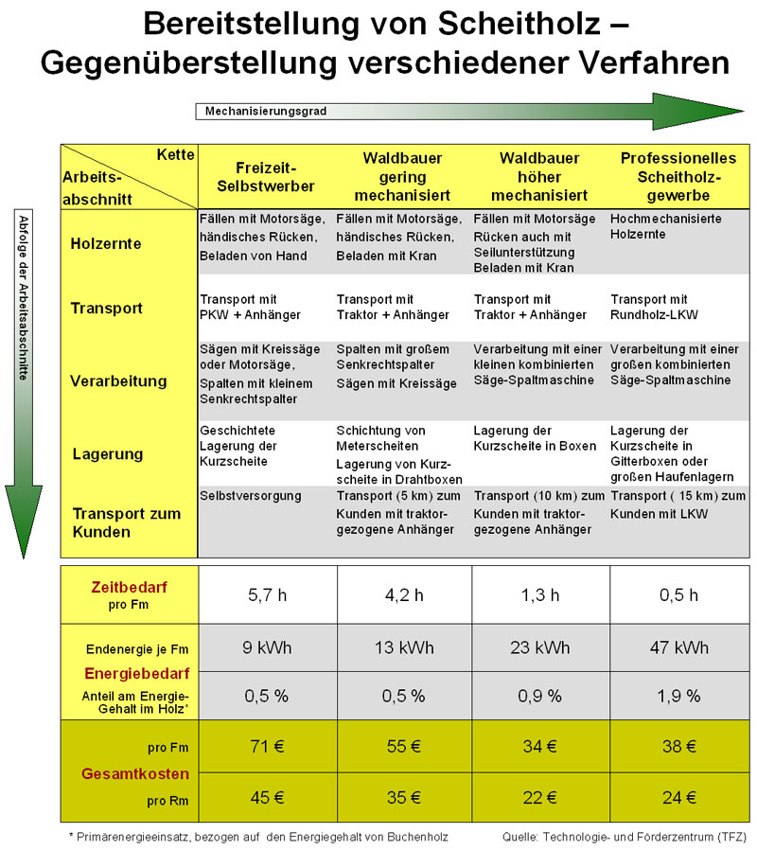
liegt 2012 eher bei 42-45 Euro.
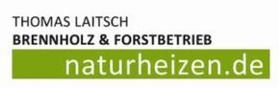
Der Energiebedarf bei der gering mechanisierten Ernte, so wie wir sie durchführen beträgt gerade einmal 0,5% und ist damit in der Ökobilanz ein sehr geringer Negativfaktor.
Aufgrund der höheren Kosten für Treibstoff muß heute davon ausgegangen werden, dass die Gesamtkosten pro ster Buchenholz, ohne die Kosten für den Holzeinkauf oder den Walderwerb ca. 20%-25% höher liegen, als in der Tabelle oben.
Die Aufstellung wurde bereitgestellt von der Bayerische Landesanstalt für Wald und Forstwirtschaft.
http://www.lwf.bayern.de/waldbewirtschaftung/holz-logistik/energie-aus-holz/scheitholz/34784/index.php

